系 列 书 推 荐
《邻居家的时光机》系列（共4册）
TIME MACHINE NEXT DOOR SERIES

作者简介：

伊斯齐·劳伦斯（Iszi Lawrence）是一位喜剧演员、播客和历史节目主持人。她主持昨日频道的《大英地标记录》，Netflix的《遗落的海盗王国》，她与汤姆·赫兰德联合主持英国广播公司第四台（BBC Radio 4）《创造历史》节目，与并主持了多个播客节目，包括《大英博物馆会员广播》，和知名科普播客《糟糕的蜥蜴》。伊斯齐曾在英国科学节、大英博物馆、英国皇家学会、等多项著名的活动中担任主持或表演历史脱口秀。她也曾为BBC、Resonance FM、卫报等媒体供稿。她在Bloomsbury出版了三本儿童历史小说《势不可挡的莱蒂·佩吉》《比莉·斯威夫特飞行大逃离》《黑胡子的宝藏》。《邻居家的时光机》是她的最新桥梁书系列。伊斯齐是日本柔术的深蓝腰带段位，因此她每周都会花时间教矮个子（7-11岁）和成年人如何打她的脸。她喜欢插画，弹吉他，烹饪，健身，她还很喜欢恐龙。伊斯齐和一位诗人和两只猫住在雷丁。https://iszi.com/
瑞贝卡·巴格利（Rebecca Bagley）是英国巴斯的自由插画师兼书籍设计师，在获得平面设计传媒学士学位后，瑞贝卡很快就成为了儿童出版行业的一名助理设计师，并且一直坚持了下来。她是《薇洛与沼泽怪物》一书的插画师，该书获得了2021年InspiRead 图书大奖，她的另一本书《犰狳与兔子还有一只非常吵闹的熊》获得了2020年Teachwire Teach Primary Book Award 第二名。她曾为牛津大学出版社，企鹅兰登出版社，故事时间杂志，伦敦博物馆，等多家出版社、媒体、机构做插画设计。https://bagleyart.com/

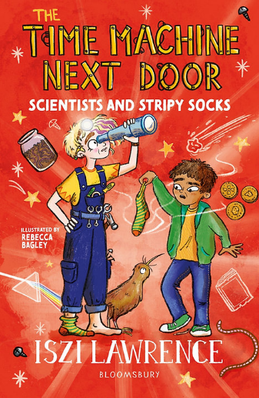
中文书名：《邻居家的时光机：科学家与条纹袜》（第一册）
英文书名：TIME MACHINE NEXT DOOR:
SCIENTISTS AND STRIPY SOCKS
作 者：Iszi Lawrence and Rebecca Bagley
出 版 社：Bloomsbury
代理公司：ANA/Emily Xu
页 数：192页
出版时间：2023年4月
代理地区：中国大陆、台湾
审读资料：电子稿
类 型：7-9岁桥梁书

内容简介：

喜剧演员兼播客主持人伊斯齐·劳伦斯（Iszi Lawrence）创作的一部让你停不下来、大笑出声的历史冒险桥梁书，非常适合喜欢《可怕的历史》的书迷们。书中滑稽的情节、来自真实世界的的人物、引人入胜的知识和精彩的插画，将历史中鲜为人知的一部分带到小读者面前。

书中介绍了查尔斯·达尔文、艾萨克·牛顿和卡罗琳·赫歇尔，以及他们杰出的成果及相关事实信息背景。

苏尼尔的邻居亚历克斯阿姨不像其他普普通通的邻居。她曾经不小心点着了自己的卧室，她的花园里放着一个风车，最重要的是，她发明了世界上唯一的时光机。但亚历克斯阿姨的时光机变得很奇怪，使用它变得比以往任何时候都更加不可预测和危险。从伦敦塔阴暗的高处到热带的加拉帕戈斯群岛，苏尼尔和亚历克斯能安全回家吗？他们能避开邪恶的谢克斯先生和他的宠物几维鸟吗？

内文插画：

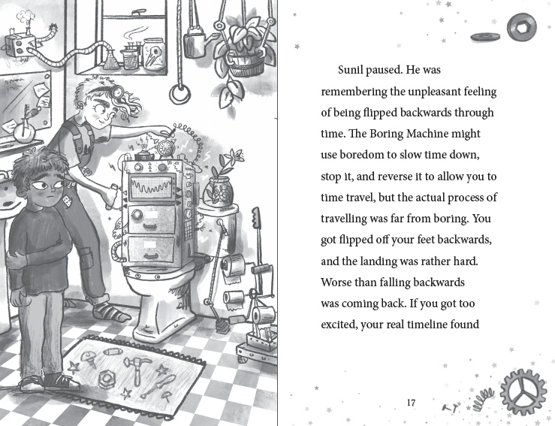
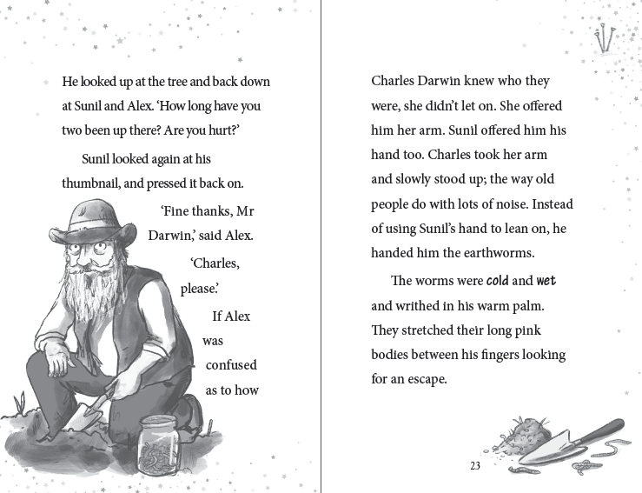

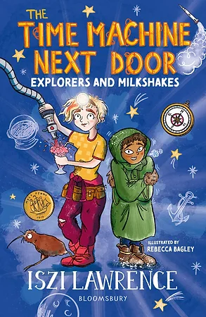
中文书名：《邻居家的时光机：探险家与奶昔》（第二册）
英文书名：TIME MACHINE NEXT DOOR:
EXPLORERS AND MILKSHAKES
作 者：Iszi Lawrence and Rebecca Bagley
出 版 社：Bloomsbury
代理公司：ANA/Emily Xu
页 数：192页
出版时间：2023年4月
代理地区：中国大陆、台湾
审读资料：电子稿
类 型：7-9岁桥梁书

内容简介：

书中讲述了欧内斯特·沙克尔顿和尼尔·阿姆斯特朗，以及他们杰出的成果及相关事实信息背景。

当你玩得正开心时，时间总是过得飞快。但当你无聊的时候，时间会怎么样呢？

苏尼尔很无聊。非常无聊。独自一人在家时，他意外打碎了祖父最珍贵的宝贝，必须得赶紧找个办法来弥补他闯下的这个大祸！古怪的邻居亚历克斯提供了一个不同寻常的解决方法——时光机！很快，苏尼尔将作为一名偷渡者，乘坐一艘搁浅的船只前往南极冰冷的深处，他也将前往伦敦市中心与著名宇航员会面，同时试图远离一名神秘男子和一只特别可疑的宠物几维鸟。

内文插画：

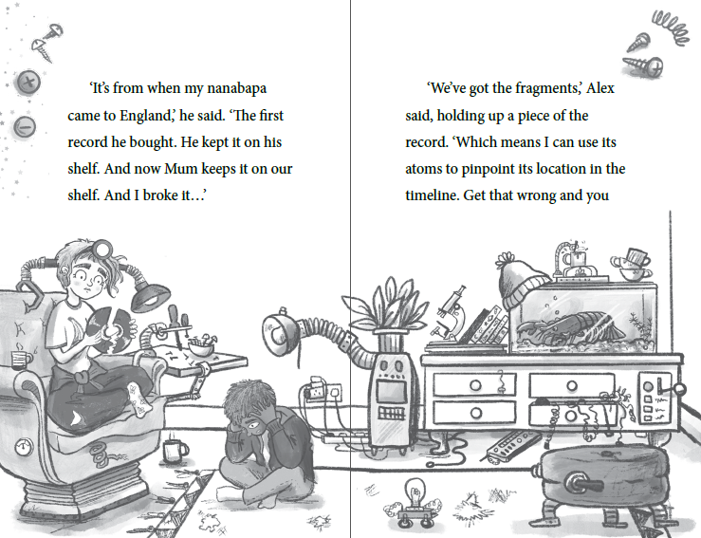
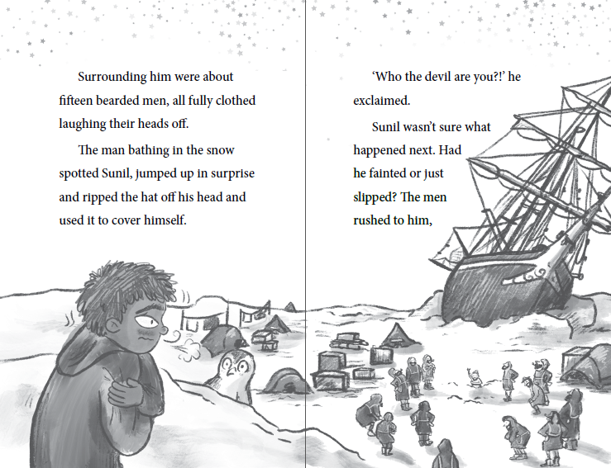

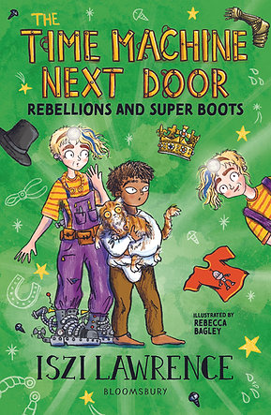
中文书名：《邻居家的时光机：反抗者与超级战靴》（第三册）
英文书名：TIME MACHINE NEXT DOOR:
REBELLIONS AND SUPER BOOTS
作 者：Iszi Lawrence and Rebecca Bagley
出 版 社：Bloomsbury
代理公司：ANA/Emily Xu
页 数：192页
出版时间：2024年4月
代理地区：中国大陆、台湾
审读资料：电子稿
类 型：7-9岁桥梁书

内容简介：

亚历克斯的家里发生了一些奇怪的事情——她有一位来访的客人，看起来对苏尼尔很熟悉。很快，两个版本的亚历克斯（一个来自未来）和苏尼尔开始了另一场穿越时空的冒险。再带上他们的小跟屁虫几维鸟，他们很快就要去罗马不列颠，看一看玫瑰战争了。

内容涵盖了部落反抗罗马统治、玫瑰战争和17世纪的女巫审判等，有趣的故事中隐藏着真实的史实信息，由瑞贝卡·巴格利绘制生动的黑白插图。

内文插画：

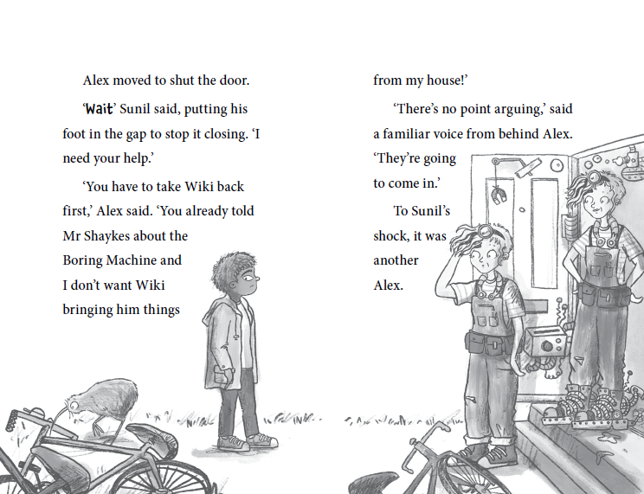
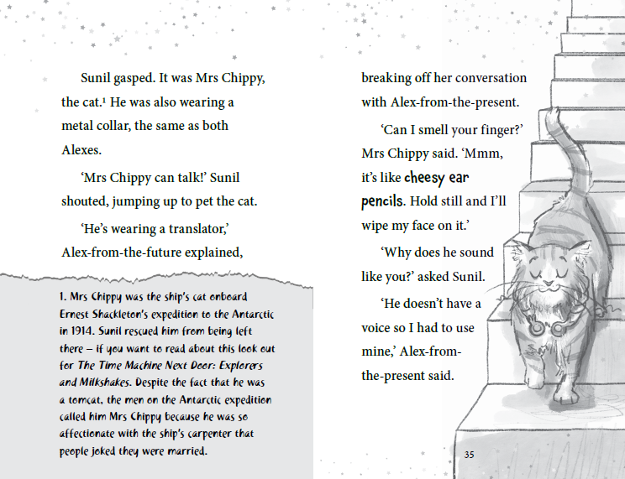
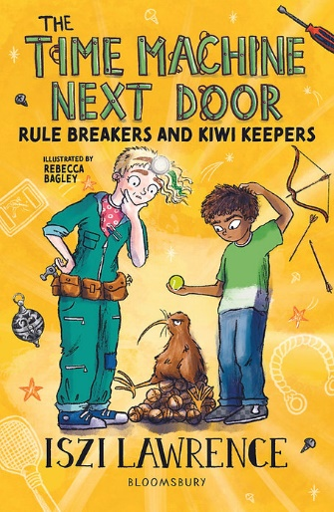
中文书名：《邻居家的时光机：打破常规与几维鸟饲养员》（第四册）
英文书名：TIME MACHINE NEXT DOOR:
RULE BREAKERS AND KIWI KEEPERS
作 者：Iszi Lawrence and Rebecca Bagley
出 版 社：Bloomsbury
代理公司：ANA/Emily Xu
页 数：192页
出版时间：2024年4月
代理地区：中国大陆、台湾
审读资料：电子稿
类 型：7-9岁桥梁书

内容简介：

苏尼尔在学校遇到了麻烦，但他的邻居亚历克斯有一个完美的解决方案——她的时光机！很快，他们就会拜访历史上的领袖们，同时努力确保某个烦人的几维鸟不会给他们带来更多的麻烦。快来与苏尼尔和亚历克斯一起度过另一段欢乐的冒险时光吧！

故事中提到了罗莎·帕克斯、成吉思汗、伊丽莎白女王一世等历史人物。

内文插画：

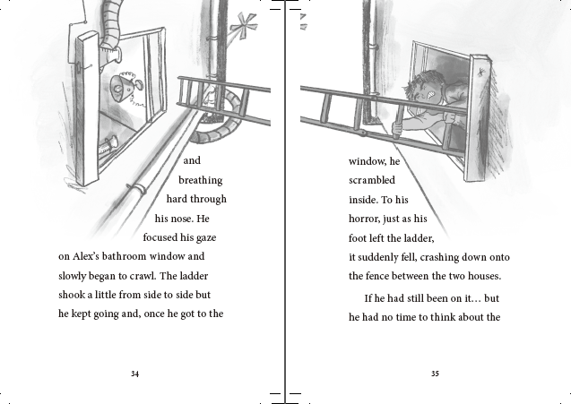
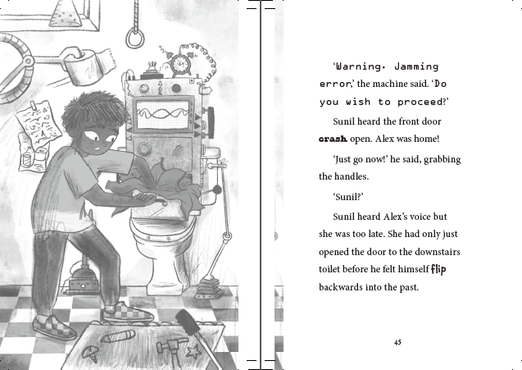

感谢您的阅读！
请将反馈信息发至：版权负责人
Email：Rights@nurnberg.com.cn
安德鲁·纳伯格联合国际有限公司北京代表处
北京市海淀区中关村大街甲59号中国人民大学文化大厦1705室, 邮编：100872
电话：010-82504106, 传真：010-82504200
公司网址：http://www.nurnberg.com.cn
书目下载：http://www.nurnberg.com.cn/booklist_zh/list.aspx
书讯浏览：http://www.nurnberg.com.cn/book/book.aspx
视频推荐：http://www.nurnberg.com.cn/video/video.aspx
豆瓣小站：http://site.douban.com/110577/
新浪微博：安德鲁纳伯格公司的微博_微博 (weibo.com)
微信订阅号：ANABJ2002

